MATLAB语言入门
https://www.bilibili.com/video/BV13D4y1Q7RS/?spm_id_from=333.337.search-card.all.click&vd_source=893f77efd2bafc09b084f7cc836e1d14

学习文件
untitled2.m

代码块
%% 清空环境变量及命令
clear all %% 清空workspace所有变量，将其输入在命令行窗口然后回车即可
clc %% 清空命令行窗口所有命令
%% 单引号定义字符串
a = 'A'
abs(a) %%查阅ASCII码
char(65) %%查找字符串对应的字符 输出'A'
num2str(65) %%输出65，何意味？
a = 'AB'
length(a) %%显示长度 2
%%矩阵
A = [1 2 3;4 5 2;3 2 7] %%注意分号换行，空格换位
B = A' %%A的转置
C = A(:) %%将A矩阵竖着拉长
D = inv(A) %%对A求逆矩阵
A*D
%% 生成零矩阵
E = zeros(6,5,3) %%6行5列3维矩阵
E(:,:,1) = rand(6,5) %%将矩阵1换成m行n列0-1之间的伪随机数
E(:,:,2) = randn(6,5)%%标准正态分布的伪随机数，均值零，方差一
E(:,:,3) = randi([1,100],6,5) %%在1到100生成m行n列的伪随机整数
%% 元胞数组
A=cell(1,3)
A{1}=eye(2) %%将A元胞数组得第一个位置放入一个2*2的单位矩阵 MATLAB从1开始索引，PYTHON从零开始
A{2} = magic(4)%%幻方
B = A{2}
%% 结构体
food = struct('name',{{'apple','orange'}},'price',[2,3]) %%结构体名与内容
food.name
food.name(1)
food.name(2)
food.name{1} %%小括号取cell格式，大括号取字符串
%% 矩阵操作
A = [1 2 3 4 5 6 7 8 9]
B = 1:2:9 %%1，9表示起点与终点，2表示中间间隔
C = repmat(B,3,2) %%将矩阵B竖着3遍横着2遍
D = ones(2,5) %%生成一个两行四列每个位置都是一的矩阵
%%矩阵运算
A = [1 1 1;2 2 2]
B = [1 1 1;1 1 1]
C = A + B
D = A*B'
E = A.*B %%表示两矩阵对应位置相乘即可
F = A/B %%即乘以B的逆矩阵inv(B)
%%矩阵的下标
A = magic(5)
B = A(2,3) %%取矩阵的第二行第三列
C = A(3,:) %%冒号取全部
[a,b]=find(A>20) %%取坐标
命令行窗口
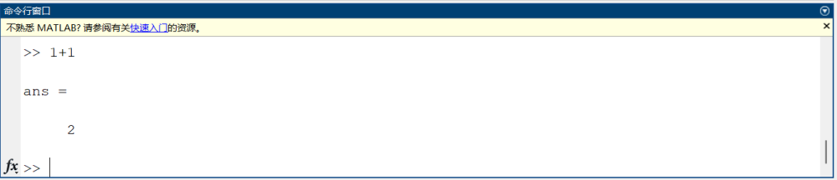
小写clc命令清空命令行窗口

变量命名
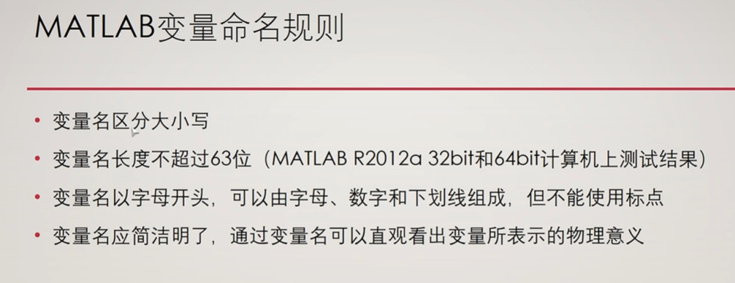

矩阵、随机
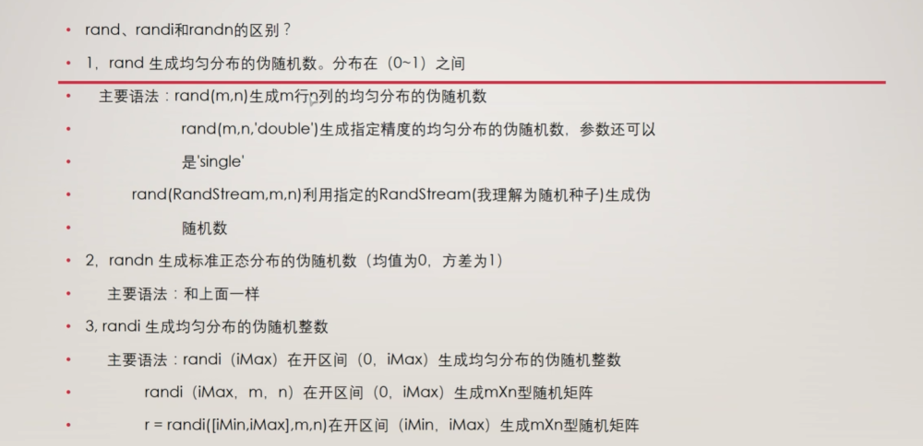

元胞数组
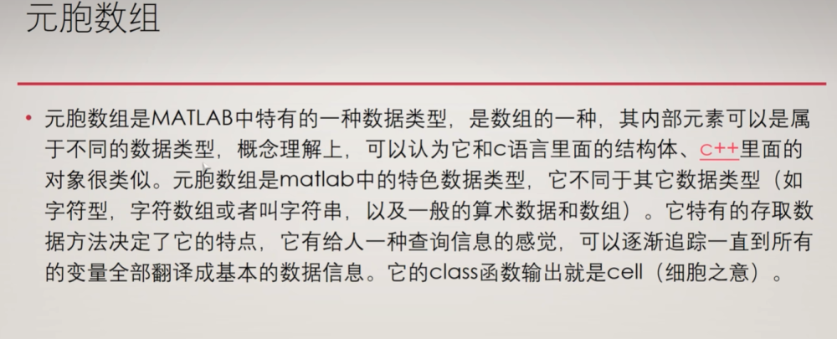

幻方
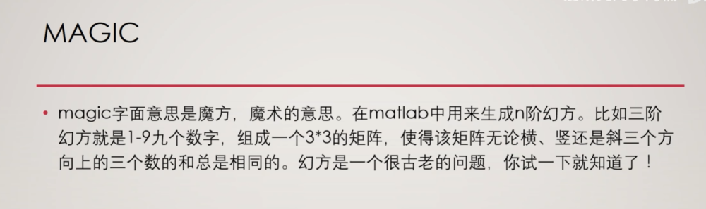
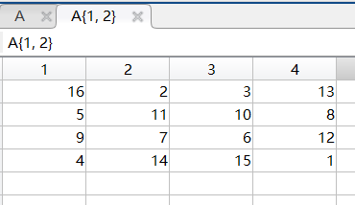

结构体
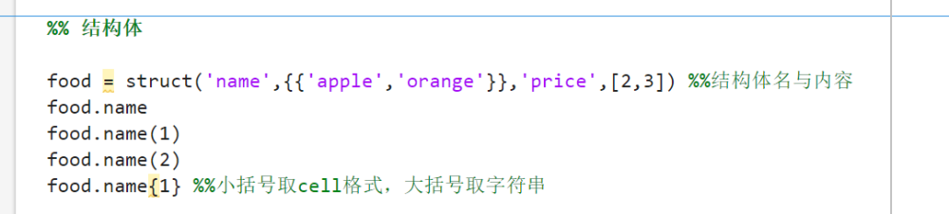

程序结构
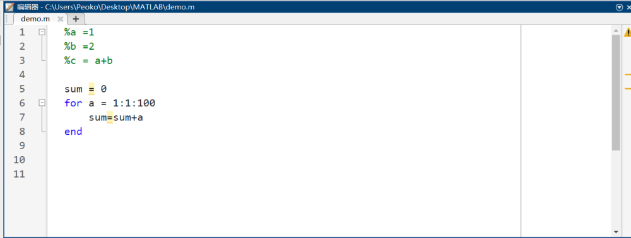
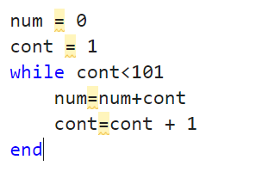
关于分号间隔符
分号作为间隔符的必要性
矩阵/数组的行分隔（强制要求）在定义矩阵或数组时，分号是行与行之间的必需分隔符。若省略分号，MATLAB会将所有元素视为同一行，导致维度错误：
示例：A = [1, 2, 3; 4, 5, 6] 表示两行三列的矩阵，分号明确分隔两行元素 。
证据明确强调：逗号或空格仅能分隔同行元素，而分号是唯一合法的行间分隔符 。
元胞数组的行分隔在元胞数组定义中，分号同样用于分隔不同行，例如：C = {'a', 'b'; 1, 2} 。

分号作为间隔符的可选用途
抑制命令行输出（非强制但常用）在脚本或命令行中，若语句以分号结尾，则不显示该语句的执行结果；若省略分号，结果会直接输出到屏幕。
此功能用于避免冗余输出，提升代码可读性，但非语法强制要求 。
- 单行内分隔多条命令（可选）多条语句可在同一行用分号分隔，例如：x = 1; y = 2; z = 3。此用法仅为编码风格选择，不影响逻辑 。
条件判断
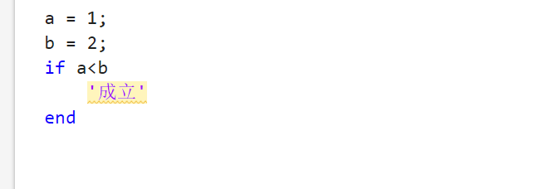
由于‘成立’后面无分号，则程序运行到判断条件进入时，直接输出'成立'
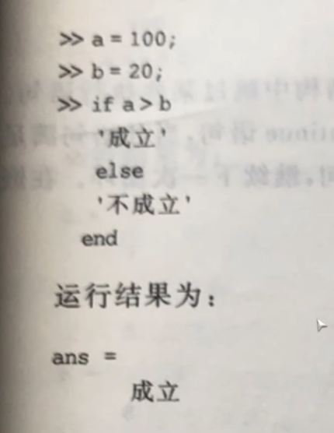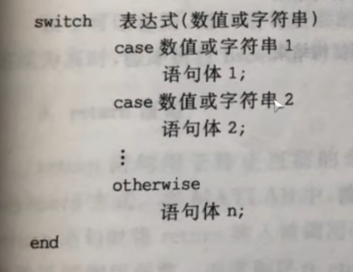

文件
demo.m

代码块
%a =1
%b =2
%c = a+b
sum = 0
for a = 1:1:100
sum=sum+a
end
num = 0
cont = 1
while cont<101
num=num+cont
cont=cont + 1;
end
a = 1;
b = 2;
if a<b
'成立'
end

绘图
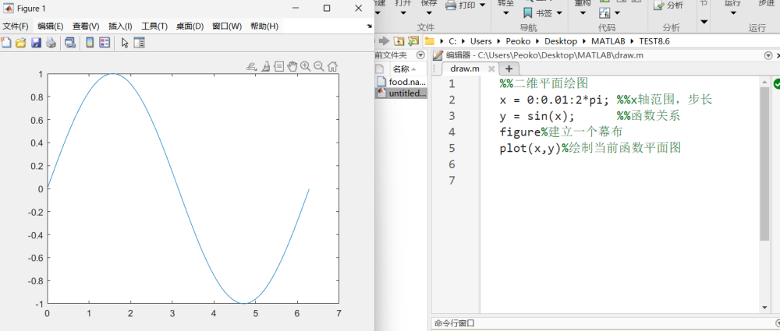
定义绘制的颜色
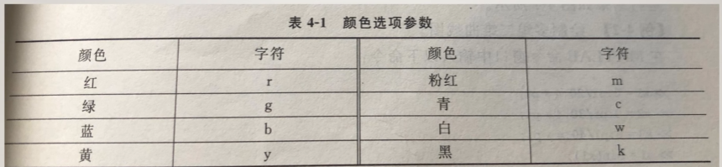
选择线型和点型
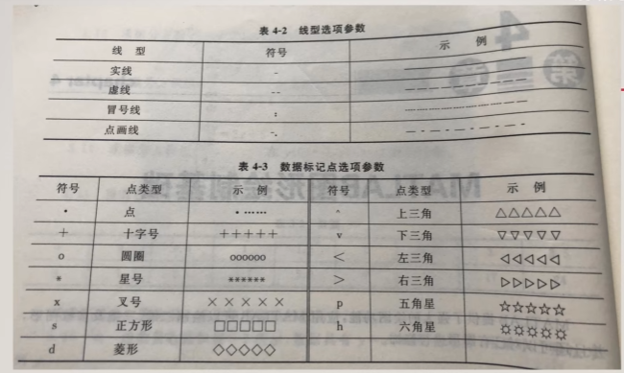
hold on
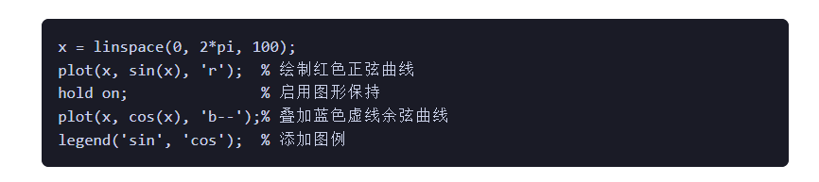
holdd off
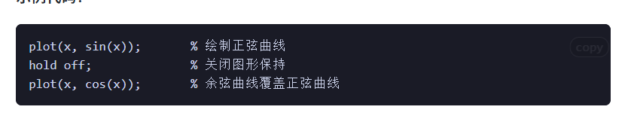
复制图形
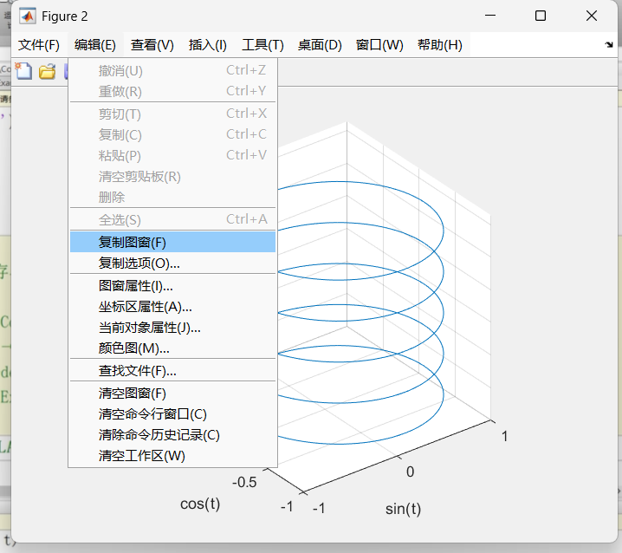
也可以在文件中另存为本地图片

代码块，文件
%%二维平面绘图
x = 0:0.01:2*pi; %%x轴范围，步长
y = sin(x); %%函数关系
figure%建立一个幕布
plot(x,y)%绘制当前函数平面图
title('一个标题')%图像上方出现标题
xlabel('x')%横轴下面的标识
ylabel('sin(x)')%纵轴旁边的标识
xlim([0,2*pi])%限制右侧框刚好卡到定义域
hold off %不保留当前线
x = 0:0.01:20;
y1 = 200*exp(-0.05*x).*sin(x);
y2 = 0.8*exp(-0.5*x).*sin(10*x);
figure%建立一个幕布
plotyy(x,y1,x,y2);%两个函数共用一个x
[AX,H1,H2] = plotyy(x,y1,x,y2,'plot');
set(get(AX(1),'Ylabel'),'String','Slow Decay');
set(get(AX(2),'Ylabel'),'String','Fast Decay');
%[AX,H1,H2]=plotyy(...)：返回AX中创建的两个坐标轴的句柄以及H1和H2中每个图形绘图对象的句柄。AX(1)为左侧轴，AX(2)为右侧轴。
xlabel('TIME');
set(H1,'LineStyle','--');%虚线图像
set(H2,'LineStyle',':');%冒号线
%三维绘图
t = 0:pi/50:10*pi;
plot3(sin(t),cos(t),t)
xlabel('sin(t)')
ylabel('cos(t)')
zlabel('t')
grid on;%建立三维网格线
axis square%将底部变成正方形（美观？）
%双峰函数
[x,y,z] = peaks(30);
mesh(x,y,z);
grid on;
draw.m

